Муниципальное бюджетное общеобразовательное учреждение
«Средняя школа с. Рыткучи»

Научно-практическая конференция
по духовно-нравственному воспитанию подрастающего поколения «ИСТОКИ»

Направление:
«Сохранение духовно-нравственных ценностей «малой Родины»

Методическая разработка внеклассного мероприятия по теме
«ЧУКОТКА – МНОГОНАЦИОНАЛЬНЫЙ КРАЙ!»

Автор: Шубина Светлана Васильевна,
учитель начальных классов

Анадырь
2022

Шубина Светлана Васильевна – призер Муниципального этапа окружного профессионального конкурса педагогического мастерства «Учитель года Чукотки – 2016», победитель заочной районной педагогической конференции «Повышение качества образования через повышение уровня профессиональной компетентности педагогов», тема доклада: «Использование современных образовательных технологий в начальной школе», 2018 год.
Личные качества педагога: любовь к детям, ответственность, доброжелательность, аккуратность, коммуникабельность, творческий подход к работе.
«Работа учителя всегда интересна. Стараюсь для каждого ребенка создать ситуацию успеха. Считаю, что признание успехов ребёнка – пусть даже совсем незначительных, окрыляет, придает уверенность, побуждает стремиться к новым достижениям» – говорит Светлана Васильевна.

Содержание методической разработки мероприятия

I. Введение
- Обоснование выбора темы воспитательного мероприятия (актуальность)
II. Основная часть
- Форма проведения воспитательного мероприятия и обоснование ее выбора
- Целевая аудитория воспитательного мероприятия
- Цель, задачи и планируемые результаты воспитательного мероприятия
- Педагогические технологии, методы, приемы, используемые для достижения планируемых результатов
- Ресурсы, необходимые для подготовки и проведения мероприятия
III. Заключение
IV. Сценарий фестиваля «Чукотка – многонациональный край!»

«Самым высоким видом искусства, самым талантливым, самым гениальным является народное искусство, то есть то, что народом сохранено, что запечатлено народом, что народ пронёс через столетия…
В народе не сможет сохраниться то искусство, которое не представляет ценности…»

Б.М. Неменский

  - Введение
Все меняется, и культурная жизнь нашей страны подвержена преобразованиям – происходит повышение интереса к отечественной истории, национальной культуре, традициям, истокам духовной культуры, фольклору, народным ремеслам. Современный мир наполнен информационными технологиями: интернет, телевидение. Взрослые и дети испытывают дефицит знаний о национальных традициях, культуре, быте народа, поэтому решение президента России Владимира Путина объявить 2022 год – Годом культурного наследия народов России – был своевременным. Все мероприятия в рамках Года направлены на поддержку и развитие самобытных традиций, ремесел и искусств народов России, на популяризацию национального наследия малой родины.
Актуальность

Россия уникальна: она бережно хранит культурные традиции многочисленных народов, населяющих её огромную территорию. Трудовые традиции, мудрые народные предания, самобытные песни, танцы, праздники, почтительное отношение к старшим, к их жизненному опыту – все это богатство нашего российского народа, его общее культурное наследие. И у каждого отдельного народа оно по-своему уникально, вот и культура народов Севера не является исключением.Очень важно сохранить культурное наследие северных народов и создать условия, чтобы старинные традиции, обычаи, фольклор сохранились, соблюдались и передавались из поколения в поколение. Поэтому важно формировать интерес детей и их родителей к миру традиционной культуры разных народов, проживающих на Чукотке, воспитывать чувство причастности к своему народу, к его истории и культуре, воспитывать уважительное отношение к культуре других народов, формировать духовно-нравственные качества, воспитывать творчески активную личность.
У каждого народа есть свои особенности, своя собственная история. Многих сведений нет в архивах и фондах библиотек, их хранит народная память. Вот об этом должно знать будущее поколение, что в их родных семьях хранится много важной и интересной информации о предках, старинные фотографии, уникальные и значимые реликвии. Нужно побудить детей пополнять свои знания, беседуя с родными, соседями, старожилами своей малой родины.
Данное мероприятие призвано способствовать воспитанию таких нравственных качеств как: уважение, взаимопонимание.
- Основная часть
  - Форма проведения воспитательного мероприятия: фестиваль.
Данная форма проведения мероприятия была выбрана неслучайно. Определение этого термина дает словарь русского языка С. И. Ожегова: «Фестиваль – широкая общественная, праздничная встреча, сопровождаемая смотром достижений каких-нибудь видов искусств». Такая форма проведения мероприятия с использованием музыки, видео, фотоматериалов, презентаций, позволяет усилить эмоциональное воздействие на участников. Современные информационные технологии, применяемые при проведении мероприятия, позволяют увидеть предметы материального и нематериального культурного наследия, не выходя из класса, а также погрузиться в любую эпоху.
Ценностью мероприятия являются межпредметные связи: русский и чукотский языки, литература, краеведение, музыка, изобразительное искусство и т.д.
- Возраст участников мероприятия: учащиеся 1-4 классов (7-11 лет) и их родители.
- Цели, задачи, планируемые результаты мероприятия:
Цели обучения: формирование у детей уважения к истории и культуре народов России через знакомство с традициями, обычаями, верованиями народов, проживающих на территории Чукотского автономного округа.
Цели воспитания: воспитание и развитие у детей творческих способностей, создание условий для их реализации.
Цели развития: духовно-нравственное развитие детей, развитие в детской среде ответственности, принципов коллективизма и солидарности , формирование чувства гражданственности, ответственности, коллективизма, общих культурных интересов детей и родителей.
В ходе достижения этих целей решаются следующие задачи:
Воспитательные: формировать интерес детей и их родителей к миру традиционной культуры разных народов, проживающих на Чукотке; воспитывать чувство причастности к истории и культуре своего народа; уважение к культуре других народов, воспитание творчески активной личности.
Образовательные: развивать у детей самостоятельность, инициативность, импровизационные способности, творческие особенности,; внимание и память.
Ценностные установки: любовь к России, к родному краю, к своему народу;
уважительное отношение к разным вероисповеданиям; чувство долга перед старшим поколением, семьей; справедливость, милосердие, честь, достоинство, толерантность; .
Планируемые результаты: учащиеся получат знания о значимых страницах истории страны, края, о традициях и культурном наследии своего края; опыт ролевого взаимодействия и реализации патриотической позиции, опыт взаимодействия с людьми разного возраста; личный опыт участия в праздниках, проектах, в творческой и сценической деятельности в школе.
- Педагогические технологии, методы, приемы, используемые для достижения планируемых результатов
Для достижения планируемых результатов применялись проблемный, исследовательский, поисковый методы, ИКТ, беседа, рефлексия, метод проектов.
В результате данного мероприятия учащиеся самостоятельно приобретают необходимые знания, умело применяют их на практике для решения проблем, учатся самостоятельно критически мыслить, грамотно работать с информацией. Учатся коммуникабельности, умению работать сообща, предотвращая конфликтные ситуации, и умению выходить из них.
- Ресурсы, необходимые для подготовки и проведения мероприятия
Для успешного проведения внеклассного мероприятия немаловажное значение имеет предварительная работа по подбору необходимой методической литературы.
При проведении воспитательного мероприятия необходимо оборудование: мультимедийный проектор; компьютер с выходом в Интернет; караоке, записи песен; записи видеорепортажа из краеведческого музея; записи видео чукотских танцев ансамбля «Йыңэттэт»; видеофильм (мультфильм) «Народы России» (сайт https://www.youtube.com/watch?v=WFh3Dvk-7JU&feature=emb_logo).
Оформление зала:
- выставки: «Декоративно – прикладное искусство народов Севера», «Чукотский национальный костюм», «Павлопосадские платки», «Народные промыслы русского народа»;
-стенд с детскими рисунками «Моя многонациональная Родина», пословицы о дружбе народов,
- презентация к мероприятию: «Чукотка – многонациональный край!».
Музыкальное сопровождение: песня «Моя Россия» композитора Георгия Струве, «Россия, Россия – ты моя звезда» автора Ю. Таран, «Мир похож на цветной луг» композитора В. Шаинского; чукотские мелодии (сайт: https://ipleer.com/q/чукотская+музыка/).
На этапе подготовки проводится исследование национального состава жителей села, анализируются результаты. Определяется участники меропрития: сколько семей и какой национальности. В представленной разработке были определены 5 народностей, которые живут в селе: башкиры, калмыки, марийцы, русские, чукчи.
- Заключение
Коллективная творческая деятельность младших школьников имеет огромное значение, именно в этом возрасте происходит становление личности, воспитание толерантности. Как показалапрактика, развитие духовно-нравственных качеств обогащает воображение, расширяет знания, опыт и интересы ребёнка. Ребёнок испытывает положительные эмоции, как от процесса деятельности, так и от полученного результата.
Таким образом, совместная деятельность воспитания духовно-нравственных качеств, патриотизма, приобщение к культурному наследию развивает личность ребенка, помогает ему усваивать моральные и нравственные нормы: различать добро и зло, сострадание и ненависть, смелость и трусость, уважать предков и другие нации.
Изучая наследие своих предков, народов, населяющих край, нашу страну, ребенок отражает в своих творческих работах понимание жизненных ценностей, свои личностные качества, по-новому осмысливает их, проникается их значимостью и глубиной.

Сценарий фестиваля «Чукотка – многонациональный край!»
Ход мероприятия
Вступление
Используется презентация «Чукотка – многонациональный край!»
Ведущий: Здравствуйте, дорогие друзья! Мы начинаем наш фестиваль «Чукотка – многонациональный край!». Посмотрите на экран. Хотим представить вашему вниманию мультфильм «Народы России».
Показ видеофильма (мультфильма) «Народы России»
https://www.youtube.com/watch?v=WFh3Dvk-7JU&feature=emb_logo
-Ребята, какие народы проживают в России? (ответы учеников)
-О чем это говорит? (Россия – многонациональная страна)
-Посмотрите, ребята, какая огромная наша страна! (показ карты)
Широка страна моя родная,
много в ней лесов, полей и рек!
Я другой такой страны не знаю,
где так вольно дышит человек!
Ведущий: Мы живем в стране, у которой удивительно красивое название – Россия. Россия – самая большая страна в мире! Она занимает большую и обширную территорию от Европы до Азии. С севера на юг на территории нашей страны пролегают следующие природные зоны: Только в нашей стране пролегают такие обширные природные зоны: зона арктических пустынь, тундра, тайга, широколиственный лес, степь, зона пустынь и полупустынь.
Ученик 1

Нет края на свете красивей,
нет родины в мире светлей!
Россия, Россия, Россия, –
что может быть сердцу милей?
И если бы нас вдруг спросили:
«А чем дорога вам страна?»
- Да тем, что для всех нас Россия,
как мама родная, – одна!

Ведущий: Наша Россия – многонациональная страна. В ней живут люди разных национальностей и народностей и у каждого своя история, религия, условия жизни, быта, особенности костюма, национальной кухни, традиции и обряды.
На территории России проживает более 180 народов. Но что мы знаем о них? Я думаю, совсем немного.
Основная часть
Ведущий: Россия – самая гостеприимная страна. Здесь живут рядом русские и татары, казахи и армяне, башкиры и белорусы, и все учатся и трудятся на благо нашей общей Родины – России!
Выступление учащихся

Ученик 2
Я люблю тебя, Россия!
Я хочу, чтоб ты цвела!
Словно птица в небе синем,
распахнувши два крыла,
ты согрела полпланеты –
Сто народов! Сто племен!
Мы – твои родные дети
пусть синеет небосклон!
Ученик 3
Немцы, русские, башкиры
и казахи и мордва,
проживаем в добром мире,
как на дереве листва.
И еще десятки разных
наций, сел и городов!
Этот день – наш общий праздник!
Этот край – наш общий дом!

Исполнение песни «Моя Россия» (сл. Н. Соловьёвой, муз. Г. Струве)
Ведущий: Россия – поистине уникальная страна, которая наряду с высокоразвитой современной культурой бережно хранит традиции своих народов, глубоко уходящие корнями вглубь. Это трудовые традиции, народные преданья, песни, танцы, традиционные народные праздники, почтительное отношение к матери, к старшим, к их жизненному опыту. И у каждого народакультурное наследие по-своему уникально, бережно хранится и передается из поколения в поколение.
Решением Президента России Владимира Путина 2022 год объявлен Годом народного искусства и нематериального культурного наследия народов России.
Ребята, кто мне скажет, что такое культурное наследие? (Ответы учащихся)
Культурное наследие – это материальные и духовные культурные достижения общества, его исторический опыт, сохраняющийся в общественной памяти. Всё, что создали люди на протяжении веков.
Культурное наследие бывает материальным и нематериальным.
Материальное: | Нематериальное:
- Памятники истории и культуры;  - архитектурные ансамбли;  - достопримечательные места. | - фольклор, язык;  - знания и навыки, связанные с традиционными ремеслами;  - обычаи, обряды, праздники.
Этот год будет посвящен нематериальному культурному наследию.
Звучит чукотская музыка
Ведущий: Среди просторов нашей большой страны есть край, где мы живем, где наш дом родной, где земля родная. Чукотка – прекрасный край! Суровый, но красивый и ласковый. Со всех уголков России приехали сюда люди и полюбили эту снежную землю.
Много народов разных национальностей живут и трудятся в нашем крае. На Чукотке насчитывается более 60 национальностей. В составе многонационального населения проживают в частности русские, татары, чуваши, украинцы, марийцы и армяне, башкиры и чеченцы и т.д. Сегодня на нашем фестивале участвуют дети и взрослые разных национальностей, которые продемонстрируют особенности национальной песни, танца, языка.
Итак, Фестиваль «Чукотка – многонациональный край!» считаю открытым!
Ребята, чем же отличается один народ от другого?
(Ответы учащихся: у каждого народа свой родной язык, национальные костюмы, народные игры, национальные музыкальные инструменты, сказки, пословицы, поговорки, песни и танцы, свои праздники и традиции).
Ведущий: Много национальностей проживает и трудится в нашем округе. Все мы живем как одна большая семья и с уважением относимся друг другу – ценим дружбу.
На просторах Чукотки затерялось маленькое село Рыткучи.
«…Конечно есть лучше места, чем Рыткучи,
у знойного моря в прохладе садов,
но мысли несутся туда, где пасутся олени,
где тундра в цепочке следов…» (В. Дорохов)
Но не думайте, что о нем никто не знает. Знаменито село тем, что здесь бережно хранят традиции и обряды своего чукотского народа. Оно знаменито своими героями.
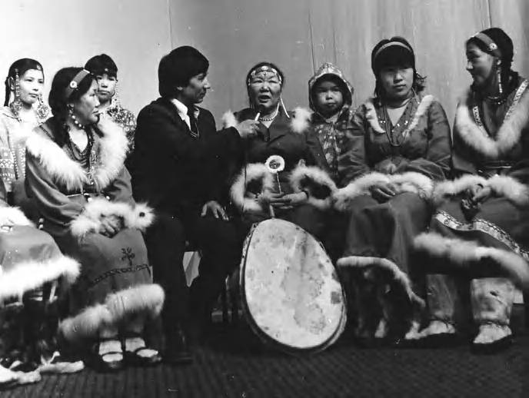
Геутваль Клавдия Ивановна – народная сказительница, исполнительница песен и танцев, создатель национального ансамбля «Йыңэттэт», («Полярное сияние»). Клавдия Сергеевна каждый год летом ставила на окраине села ярангу, жила в ней, пользуясь только традиционными предметами быта, и приглашала к себе в гости всех жителей. Особенно часто в ярангу заглядывали дети. На базе коллекции, собранной Клавдией Сергеевной, был создан этнографический музей, и теперь все гости могут познакомиться в нем с бытом оленеводов.
К.И. Геутваль – поэтесса, сказительница.

Ведущий: Известен за пределами нашего района мастер спорта по национальным видам спорта Пенеринтын Михаил Алексеевич, который много лет работал в нашей школе и воспитал не одно поколение спортсменов.
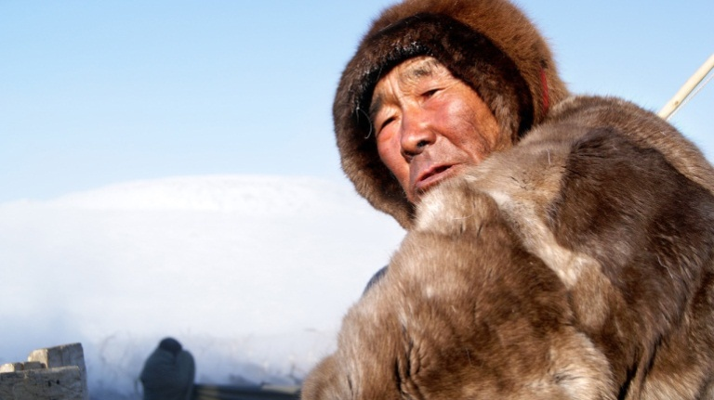
В глубине Чукотки живет оленевод Вуквукай. Это могучий и мудрый старик, настоящий человек Тундры, чья жизнь неотделима от оленя.
Семью Вуквукай знают и за пределами Чукотки. Они – герои фильма «Книга тундры: фильм о Вуквукае – маленьком камне». В фильме показана жизнь оленеводов с их проблемами, печалями, радостями.
Б.Ф. Вуквукай – старейшина оленеводческого рода
В нашем селе проживают не только коренной народ – чукчи. Сегодня мы познакомимся с обычаями, традициями и культурой других народов..
Мы отправляемся с вами в путешествие по нашему селу. О народах, живущих в Рыткучи, расскажет ученик (ФИ ученика). Он посетил администрацию села, пообщался с главой сельского поселения и подготовил сообщение.
Выступление ученика (Приложение 1)
Сообщение: Село наше небольшое, насчитывает около 504 человека. И среди нас проживают люди разных национальностей – это русские (54 ч.), башкиры (11 ч.), калмыки (15 ч.), татары (1 ч.), якуты (1 ч.), марийцы (4 ч.), ламуты (1), узбеки (3 ч.). Основной контингент составляют коренные народы Севера – это чукчи (412 человек). Есть северные народы – эвены (ламуты). Потомки ламутов – это семья Ремкылиных, Антольгиных. Также есть потомки коряков – это семья Евур, Выквына Л.А.
Ведущий: Первыми открывают наш фестиваль русские или еще их называют славяне.
В зал входит представительница русского народа в народном костюме, в руках держит каравай с рушником.

Ученик
Дорогих гостей встречаем
пышным круглым караваем.
Он на блюдце расписном
с белоснежным рушником!
Каравай мы вам подносим, поклонясь, отведать просим!
Ученик
Наши бабушки, дедушки нам говорили,
как плясали они, хороводы водили.
Как смеялись, шутили, своих деток учили петь еще с колыбели.

Ведущий: Издревле Россия славилась своими традициями, праздниками, обычаями, обрядами. По русскому обычаю гостеприимства дорогих гостей встречают хлебом с солью и песней. И ни один праздник не обходился без хороводов и народных гуляний. Всех участников праздника приглашаем в хоровод.
Дети и гости присоединяются к хороводу «Во поле берёзка стояла» (водят хоровод).
Ведущий: Известно, что в старые времена на Руси существовало около 3-х тысяч русских народных игр. Мы сейчас с вами поиграем в одну из них. (Дети выходят в середину зала).
Русская народная игра «Пустое место» (Играют дети и гости праздника).
(Приложение 2)
Ведущий: Молодцы, ребята! Понравилась игра? В такие игры дети играли после трудового дня, во время народных праздников. Например, в Масленицу, Пасху, Троицу. Игр у русского народа было большое разнообразие.
На нашем празднике работает мастерская, где представлены народные промыслы русского народа. Ребята, а какие промыслы русского народа вы знаете? (Ответы учащихся).
(Расставлены 4 стола: гжель, матрешка, дымковская игрушка, хохлома).
Ведущий знакомит с мастерскими.
1 стол: Гжель
Учащийся: На всю Россию известен гжельский фарфор. На юге Москвы есть село Гжель, который переводится «жечь», там производят этот фарфор. Что же делают в Гжели? Чашки, кувшины, сервизы, кружки, вазы, фигурки людей и животных. Посмотрите как красиво это бело-синее фарфоровое чудо (показ изделий). (Один из учеников расписывает бумажный чайник).
2 стол: Матрешка
Учащийся: Матрёшка – русская деревянная игрушка в виде расписной куклы, внутри которой находятся подобные ей куклы меньшего размера. Матрешка считается традиционным русским сувениром, самым популярным среди россиян и иностранных гостей. Матрешка – это образ России и символ русского народного искусства. (Один из учеников расписывает матрешку).
3 стол: Дымковская игрушка.
Учащийся: А вот в гости пожаловала дымковская игрушка! Название она получила от села Дымково. Игрушку делают из глины. Дымковские игрушки очень разнообразны – здесь и всадники на конях, и птицы расписные, и барышни нарядные. Когда-то, очень давно, дети играли в эти игрушки. Сейчас они служат для украшения нашего жилья. (Один из учеников из пластилина лепит дымковскую игрушку).
4 стол: Хохлома
Учащийся: Роспись хохломская, словно колдовская,
в сказочную песню просится сама,
и нигде на свете нет таких соцветий,
всех чудес чудесней наша хохлома!
Зародилось это искусство в Нижегородской губернии в селе Хохлома. Этот народный промысел сохраняется и в наши дни. Сначала мастера изготавливают из липы, березы домашнюю утварь (посуду, прялки, шкатулки и др.). Затем художники выполняют по деревянным изделиям декоративную роспись – ягоды, цветы, ветки. Нередко встречаются птицы, рыбы и звери. (Один из учеников расписывает бумажную кухонную доску).
Ведущий: На востоке европейской части России протянулся обширный район – Поволжье.
Разные народы поселились здесь, например, калмыки. 300 лет назад они жили в Западном Китае, но многочисленные войны вынудили калмыков искать новую Родину, почти весь народ покинул Китай и переселился в Россию, Поволжье. А сейчас их можно встретить во многих районах России. Калмыки говорят на языке, похожем на язык монголов, пасут лошадей, овец, верблюдов. Их родная стихия – это бесконечные степи. Живут они в кибитках.
Выступление представителя калмыцкого народа
Калмыкия моя родная!
Моя прекрасная земля!
Я по степи пройтись мечтаю,
вдыхая запах ковыля!
Представители калмыцкого народа поют песни и рассказывают о национальном блюде.
Ведущий: История народа неразрывно связана с центральной Россией, где проживает много национальностей. Главное богатство – непроходимые дремучие леса, в которых водилось много пушного зверя, ягод, грибов. Реки были полны рыбой. Все это привлекало сюда людей.
В лесах поселилась народность, которая так и переводится «лесной народ». Это народ мари или марийцы. Основное занятие марийцев всегда было земледелие, скотоводство. Народ славится вышивкой, резьбой по дереву. Весело проходили народные праздники. Столы ломились от национальных блюд. В каждом доме слышны были песни и танцы.
Представители марийского народа танцуют и рассказывают о национальном блюде.
Физкультминутка
Ведущий: А сейчас мы с вами отдохнем и поиграем в игру «Всем народам УРА!». Я буду показывать, а вы повторяйте движения за мной. (Игру может провести ребенок).
Игра «Всем народам УРА!»
Поднимите все ладошки и потрите их немножко.
Дружно хлопните, раз пять: 1, 2, 3, 4, 5.
Продолжайте потирать!
Мой сосед такой хороший – я ему пожму ладоши.
И другой сосед хороший – и ему пожму ладоши.
Руки вверх поднять пора.
Всем народам крикнем дружное: «Ура!».
Ведущий: Продолжаем путешествие. Название этого народа переводится как "волк-вожак". По древней легенде, именно волк был предком народа – отличных наездников и стрелков. Кто же это?
Башкиры – тюркский народ. Родина – это Урал. С древности занимаются охотой.
Представители башкирского народа читают стихотворение и рассказывают о национальном блюде.
Ведущий:
- Ребята, какие народы, живущие на севере, вы знаете? (Ответы учащихся).
Северные окраины дальневосточной земли населяют эскимосы, чукчи, коряки, юкагиры, эвены и т.д. Они добывают рыбу и морского зверя, занимаются оленеводством, охотой, собирательством. Шьют из шкур зверей одежду, делают жилища, у чукчей оно называется – яранга. Богата культура северных народов. Мы с вами живем на чукотской земле. Чукчи – дети природы. Их песни, танцы – все связано с природой.
Учащиеся исполняют чукотский танец «Моя Чукотка».
Ведущий: Язык – это наследие духовности, это характер народа. В ней отражены его обычаи, быт, история. Как прекрасен чукотский язык, будто ручеек течет, будто птица пролетает над тундрой.
Читают стихи призеры школьного конкурса чтецов на родном языке.
Ведущий: Народная песня – это живое творчество народа и, пока она будет жить, будет жить и наша культура. В чукотских песнях мелодия природы, шум моря и тундры. В них сама природа дышит и живет.
На экране видеоролик с выступлением народного ансамбля «Йыңэттэт».
Ведущий: Приглашаем выступить родителей с чукотской песней.
Родители поют песню перед участниками фестиваля.
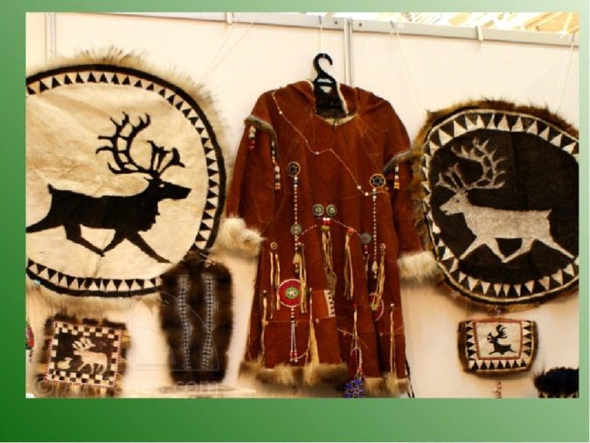
Ведущий: Чукотка славится своими мастерами. Умельцы шьют одежду, обувь, головные уборы, украшая их вышивкой. Изготавливают изделия из меха, шкур, создают сувениры.
Чукотский костюм уникален. Посмотрите, на выставке представлены: кэркэр – традиционная женская одежда, обувь – торбаса и шапка – малахай, чукотские украшения.
О чукотской одежде рассказывает музейный работник села Рыткучи Памья Анна Ивановна.
Ведущий: Учащиеся начальной школы посетили музей нашего села. После посещения нарисовали рисунки.
Ребята, а что вам запомнилось в музее больше всего? (Ответы детей)
Ведущий: Много национальных блюд есть у разных народов. Сегодня наши родители принесли их нам на праздник. Посмотрите, как богат наш стол и как разнообразны блюда и их составляющие. Участники подносят гостям угощение.
Ведущий: У каждого народа есть своя религия. Более 1000 лет назад почти все люди не Земле верили в добрых и злых духов. Они считали, что весь окружающий мир населен многочисленными богами: солнца, воды, ветра. Слово религия означает "благочестие, святыня".
Христианство – самая распространенная религия в нашей стране. Большая часть верующих россиян – православные христиане. К ним относятся русские, карелы, коми, якуты, осетины и другие. Построено много христианских храмов. Священная книга православных христиан – Библия.
Среди татар, башкир, кабардинцев, чеченцев в России распространено мусульманство. Священная книга мусульман – Коран.Для молитвы мусульмане собираются в Мечети.
Калмыки, буряты и тувинцы исповедуют буддизм. Буддисты строго соблюдают основные правила учения Будды, главное из которых – самосовершенствование. Их храм называется Дацан. (Учащимся можно предложить рассказать о своей религии).
Ведущий: Наша мастерская закончила работу. Мастера, представьте зрителям ваши работы!
Ученики показывают свои работы – гжель, дымковская игрушка, матрешка, хохлома.
Ведущий: Ваши работы займут достойное место на нашей выставке, где представлены национальные блюда разных народов, декоративно-прикладное искусство народов Севера, одежда коренного населения.
На нашем фестивале можно увидеть выставку рисунков на тему «Моя многонациональная Родина». Здесь представлены рисунки учащихся, которые в ноябре 2021года участвовали во Всероссийском конкурсе «Палитра культур». Все получили сертификаты участников, а победители награждены грамотами. (Приложение 3)
Ведущий знакомит участников с выставкой.
Ведущий: Сегодня на празднике вы увидели, как богата наша страна обычаями, традициями, песнями, танцами, народными промыслами. Каждый народ уникален. Сейчас послушаем стихотворение «Россия – большая семья» нашего ученика Низамиева Эмира, который участвовал в региональном конкурсе «Моя многонациональная Родина» и занял 2 место в номинации «Лучшее стихотворение по теме «Моя многонациональная Родина».
Выступление учеников:

Россия – большая семья
Если долго, долго, долго
в корабле нам плыть.
Если долго, долго, долго
в самолете нам лететь,
То увидим мы тогда…
Что наша Россия -
огромная страна!

И в этой великой стране
живет большая семья –
русские, татары,
чукчи и нагайцы,
удмурты и башкиры,
эскимосы, тувинцы.

Всех не сосчитать-
их сто пятьдесят.
Каждый уникален,
по-своему прекрасен.
Вот какая огромная семья –
многонациональная страна!
Песня «Ты моя Россия» – исполняют учащиеся 1-4 классов
Заключение

Ученик 6
Все мы – народов разных дети.
Россия наш огромный общий дом.
Веками мы живем под общей крышей.
Нам хорошо, уютно в доме том.

Ученик 7
Татары мы и русские,
грузины и карелы.
Мы черные и русые,
мы смуглые и белые,
мы школьники – ровесники,
Хорошие друзья!
Живем в России вместе мы –
у нас одна семья!

Ведущий: Мы живем в благодатном краю, на чукотской земле, в котором проживает много национальностей. И в нашем селе, школе никому не тесно, мы все живем единой семьей в дружбе и согласии.
- Ребята, а вы знаете пословицы и поговорки о дружбе? (Ответы детей)
Перед вами пословицы, но они разбросаны. Ваша задача – правильно собрать их и прочитать.
Игра «Собери пословицу»: на доске разбросаны слова пословицы, дети должны собрать. (Пословицы: Дружба народов сильнее бури, ярче солнца. Дружба народов светит, как солнце. Если дружба велика, будет Родина крепка).
Ведущий: Мы разные! Мы говорим на разных языках, у нас разные религии, поем разные песни. Но все мы равные! Мы одинаково любим Россию и хотим быть счастливыми!
Песня «Мир похож на цветной луг» – исполняют учащиеся.
Ведущий:

В нашем мире наций очень много,
и культура их всегда в цене.
Так пускай обычаи продлятся,
на родимой матушке Земле.
Пусть культура бережно хранится,
будут благосклонны небеса
к каждой из нетронутых традиций,
что несут горячие сердца.
Рефлексия
Ведущий: Вот такое необычное путешествие по традициям и культуре народов, проживающих в с. Рыткучи, мы совершили сегодня. Не выходя из класса, побывали в разных местах, погружались в другое время.
Какое у вас сейчас настроение? Что запомнилось больше всего? Что новое и интересное вы узнали? (Ответы детей).
Ведущий: На этом наш фестиваль подходит к завершению. Пусть этот праздник напоминает вам о дружбе, толерантности к людям разных национальностей, вероисповеданий, чтобы мы уважали, дружили, любили друг друга. Мы желаем всем участникам фестиваля, всем присутствующим в зале мира и счастья!
Пусть каждый помнит:
Россия – наш общий дом!
Чукотка – наш общий дом!
Рыткучи – наш общий дом!
Гости, ученики, родители приглашаются за общий стол дегустировать национальные блюда.

Электронные ресурсы
- Башкирский народ: культура, традиции и обычаи (xn----8sbiecm6bhdx8i.xn--p1ai)
- История, обычаи, обряды и верования народа мари (fishki.net)
- Культурное наследие России/Чукотский АО — Путеводитель Викигид Wikivoyage
- Лекция "Традиционные религии народов России" (infourok.ru)
- Народ Чукчи: культура, традиции и обычаи (xn----8sbiecm6bhdx8i.xn--p1ai)
- Народ Калмыкии: культура, традиции и обычаи (xn----8sbiecm6bhdx8i.xn--p1ai)
- Основные религии России, вероисповедание в России (pravmir.ru)
- Русский народ: культура, традиции и обычаи (xn----8sbiecm6bhdx8i.xn--p1ai)
- Русские народные промыслы (ruvera.ru)

Приложение 1
Народы, проживающие в селе Рыткучи

Приложение 2
Игра «Пустое место»
Ход игры:
Игроки: В «Пустое место» играют дети всех возрастов (самостоятельно), от 6 до 40 человек.
Описание: Игроки, кроме водящего, становятся в круг, водящий – за кругом. Все кладут руки за спину или просто опускают их вниз. Водящий ходит за кругом и дотрагивается до кого-либо, касаясь спины или рук. Это означает, что он вызывает данного игрока на соревнование. Дотронувшись, водящий бежит в любую сторону за кругом, а вызванный – в обратную сторону по кругу. Встретившись, они или просто обходят друг друга или здороваются (приседая, кланяясь и т. п.) и продолжают быстрее бежать по кругу, чтобы занять освободившееся место. Кто займет, тот там и остается, а оставшийся без места, становится водящим.
Правила: Водящий не имеет права ударять вызываемого, может только коснуться его. Водящий может сразу броситься бежать в ту или другую сторону. Вызванный следит за ним и, как только увидит, в каком направлении он бежит, устремляется в обратную сторону по кругу. При встрече выполняют разные задания (по договоренности). Кто не выполнит, тот становится водящим.

Приложение 3
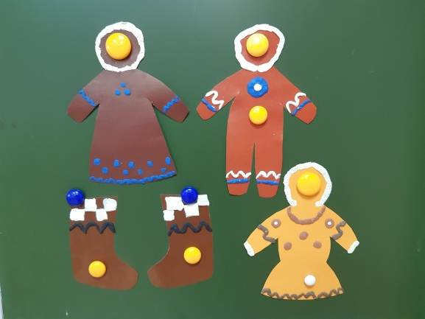
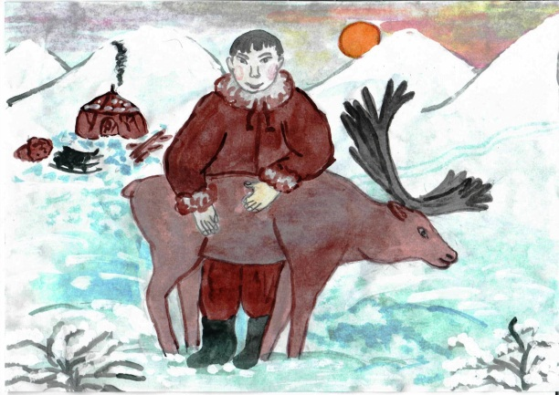
Работы детей
«Чукотская одежда»
Работы детей ВД «Акварелька»
«Мужская дружба», Шубин И.,
победитель Всероссийского конкурса «Палитра культур»
«Мы дружбой сильны!»
Вуквун Д., ВД «Акварелька»

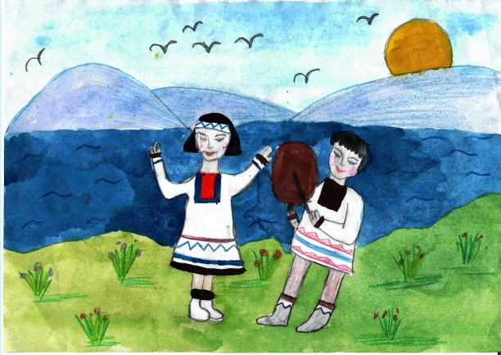

«Танец с бубном»
Шубина М., призер Всероссийского конкурса «Палитра культур»

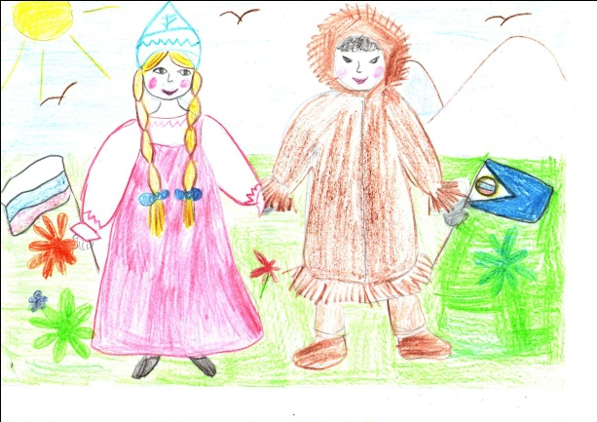
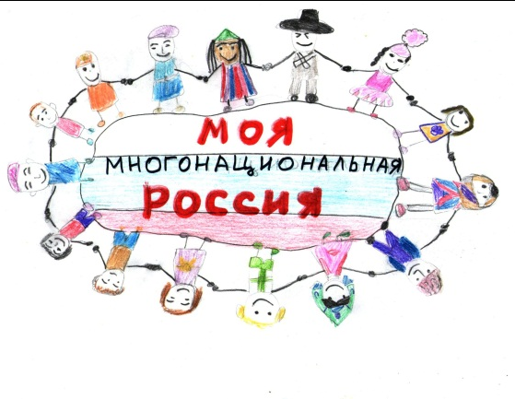

«Дружба народов»
Андреева Э., ВД «Акварелька»

